BÀI GIỚI THIỆU SÁCH THÁNG 3

CHỦ ĐỀ: THANH NIÊN VIỆT NAM KỶ NIỆM 94 NĂM NGÀY THÀNH LẬP ĐOÀN TNCS HCM (26/3/1931 – 26/3/2024)

Kính chào quí Thầy cô và các bạn học sinh thân mến!. Chúng ta đã từng nghe 4 câu thơ sau: Không có việc gì khó Chỉ sợ lòng không bền Đào núi và lấp biển Quyết chí ắt làm nên”

Câu thơ trên của Chủ tịch Hồ Chí Minh tặng lực lượng thanh niên không chỉ là lời hiệu triệu, động viên thanh niên Việt Nam tham gia vào cuộc kháng chiến giải phóng dân tộc năm xưa; mà còn mãi như một lời dạy lớp lớp thế hệ thanh niên Việt Nam cần phải rèn đức, luyện tài để viết tiếp những bài ca về thanh niên Việt Nam anh hùng . Ngày 26/3 hàng năm trở thành ngày vẻ vang của tuổi trẻ Việt Nam, của Đoàn Thanh niên cộng sản Hồ Chí Minh quang vinh. Trong suốt chiều dài lịch sử, thanh niên nước ta hết thế hệ này đến thế hệ khác, đã luôn nêu cao tinh thần yêu nước, không ngại gian khổ, hy sinh, sẵn sàng dấn thân vì sự nghiệp dựng nước và giữ nước. Suốt cả cuộc đời đấu tranh cách mạng hết sức vẻ vang của mình, Bác Hồ kính yêu đã dành biết bao tâm sức, trí tuệ và tỉnh cảm lớn lao cho sự nghiệp bồi dưỡng, đào tạo các thế hệ thanh niên nước ta thành những lớp người có đức, có tài phấn đấu quên mình vì độc lập, tự do của Tổ quốc và chủ nghĩa xã hội. Nhân dịp kỷ niệm lần thứ 75 ngày truyền thống học sinh sinh viên (09/01/1950 – 09/01/2025) và kỉ niệm 94 năm ngày thành lập đoàn TNCS Hồ Chí Minh (26/3/1931 – 26/3/2025), Thư viện Trường THPT Số 2 Phù Cát xin trân trọng giới thiệu đến quí thầy cô cùng các bạn học sinh cuốn sách: **“Gương sáng học sinh, sinh viên”** do ThS. Nguyễn Hằng Thanh làm chủ biên, được Nhà xuất bản Thanh niên ấn hành năm 2017. Sách được in trên khổ giấy 14 x 21cm, với độ dày 390 trang. Nội dung cuốn sách giới thiệu 42 tấm gương sáng là những học sinh, sinh viên Việt Nam đã có những thành tích học tập xuất sắc, đạt giải cao trong các kì thi quốc tế và khu vực ở nhiều lĩnh vực khác nhau như: toán học, vật lý, hóa học, âm nhạc, thể thao, công nghệ thông tin,… trong những năm từ 2000 đến 2016. Đó là những học sinh, sinh viên nghèo vượt khó, vươn lên, là những hạt giống được ươm mầm chăm sóc từ khi còn nhỏ đã vươn lên bằng sức mạnh của Phù Đổng đem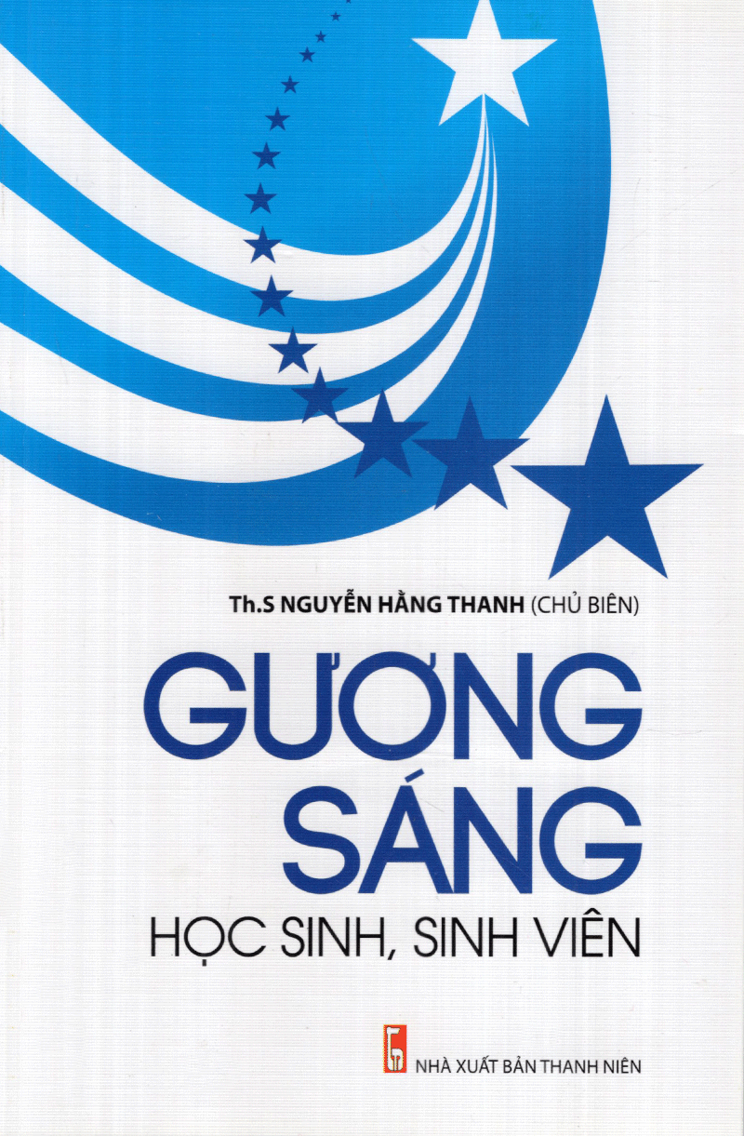 những tấm huy chương về cho đất nước trong những cuộc thi tài với bạn bè quốc tế...Với sự cố gắng, nỗ lực phấn đấu và rèn luyện các bạn đã tạo nên những ấn tượng Việt Nam trên đấu trường quốc tế. Hy vọng mỗi tấm gương sáng của học sinh, sinh viên trong cuốn sách này sẽ gợi mở và tiếp thêm sức mạnh, niềm tin cho đông đảo học sinh, sinh viên trên con đường tương lai phía trước. Sách **“Gương sáng học sinh,sinh viên”** hiện có tại thư viện nhà trường. Xin trân trọng giới thiệu và mời Thầy cô và các em học sinh đến thư viện tìm đọc. Ngoài quyển sách nói trên tôi xin giới thiệu đến quí thầy cô cùng các em còn nhiều quyển sách khác mới được bổ sung tháng 12 năm 2024. Đây là những quyển sách hay được tuyển chọn rất kỹ từ các tác giả, các nhà xuất bản uy tín trong nước. Mong các em học sinh đón đọc. Rất hy vọng sách sẽ đem đến cho các em nhiều điều hay hay và bổ ích.

Chúc quí Thầy cô và các em có một tuần dạy và học đầy lý thú.

Trân trọng cảm ơn các bạn đã lắng nghe !

Người giới thiệu

Trần Thành